Пояснительная записка
- Классы представляющие окна приложения

Все классы наследуются от ParentForm(QWidget). Это сделано для удобства работы с MainWindow(QMainWindow). ParentForm содержит ссылку на объект MainWindow:

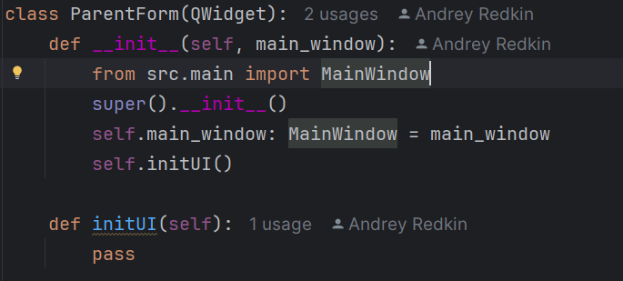
Также в родительском классе имеется метод initUI(self), который должен быть переопределён в дочерних классах.
В моём приложении несколько активностей, за которые отвечают соответствующие классы:
EntryForm(ParentForm),
PasswordsManagerForm(ParentForm),
GeneratorPasswordsForm(ParentForm).
- Работа с БД

Для работы с базой данных я использую библиотеку sqlite3. За работу с БД отвечает класс AccountDAO. Сущность, которую я сохраняю представлена виде класса Account.

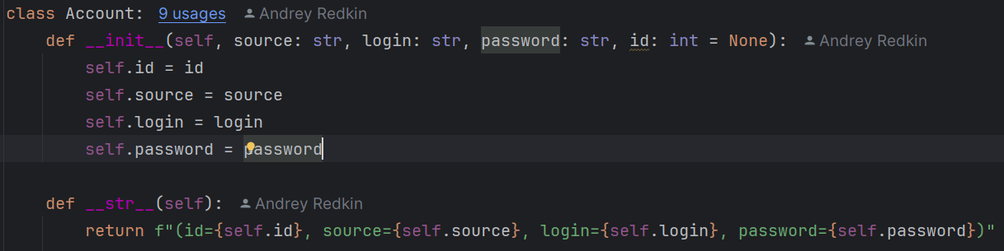
БД поддерживает следующие операции:
- Добавление аккаунта -> add_account(self, account: Account)
- Удаление аккаунта по его id -> delete_by_id(self, account_id: int)
- Нахождение по ресурсу -> find_by_source(self, source: str)
- Обновление пароля аккаунта -> update_password(self, account_id: int, new_password: str)
- Получение всех аккаунтов из таблицы -> get_all_accounts(self)
- Защита паролей

